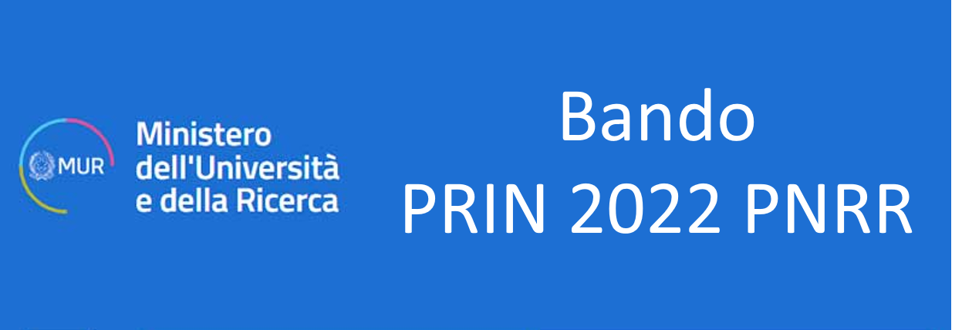

MUR - BANDO PRIN 2022 PNRR
Al via il Bando PRIN 2022 PNRR (Decreto Direttoriale n. 1409 del 14-9-2022) per il finanziamento di progetti di rilevante interesse nazionale di durata biennale, atti a promuovere il sistema nazionale della ricerca, di rafforzare le interazioni tra Università ed Enti di ricerca in linea con gli obiettivi tracciati dal Piano Nazionale di Ripresa e Resilienza (PNRR) e favorire la partecipazione italiana alle iniziative relative al Programma Quadro di ricerca e innovazione dell'Unione Europea.
In particolare, vi è l’obbligo di assicurare il conseguimento di target, milestone e obiettivi finanziari stabiliti nel PNRR:
- target M4C2-5, in scadenza al T4 2023: “Aggiudicazione di almeno 3.150 progetti di ricerca di interesse nazionale”
- target M4C2-6, in scadenza al T2 2025: “Aggiudicazione di almeno 5 350 progetti di ricerca di interesse nazionale in linea con le priorità del programma nazionale di ricerca, assegnati ad Università ed Enti di ricerca”

Il gruppo di ricerca deve essere costituito da almeno due unità di ricerca appartenenti a più Atenei, Enti o Istituzioni differenti.

I progetti devono promuovere attività di ricerca curiosity driven ed avere ad oggetto uno dei temi strategici emergenti correlati agli obiettivi di un cluster del Programma quadro europeo di ricerca e innovazione 2021-2027, come di seguito in tabella:
TEMA STRATEGICO | CLUSTER DI RIFERIMENTO
Sostenibilità e protezione delle risorse naturali | cluster 5; cluster 6.
Economia circolare | cluster 1; cluster 4; cluster 5.
Biodiversità e servizi ecosistemici | cluster 1; cluster 6.
Qualità dell’ambiente | cluster 2; cluster 3; cluster 5.
Benessere umano | cluster 1; cluster 2; cluster 3; cluster 6.

Dello stanziamento totale di 420.000.000,00 euro, il 30% è riservato a progetti presentati da PI di età inferiore a 40 anni alla data della pubblicazione del Bando.
Il contributo ministeriale sarà erogato direttamente agli Atenei/enti/istituzioni sedi delle unità di ricerca in 3 tranche:
- il 10% del contributo totale del progetto, in anticipo entro 120 giorni dalla pubblicazione del decreto di ammissione a finanziamento;
- fino all’80% entro 90 giorni successivi alla conclusione del primo semestre, in base all’esito delle verifiche relative al conseguimento degli indicatori di avanzamento collegati ai milestones e target associati all’intervento di riferimento, e a titolo di rimborso delle spese effettivamente sostenute
- fino al 10% a saldo finale, entro 120 giorni successivi alla conclusione del progetto, in base all’esito delle verifiche
Le proposte progettuali potranno essere presentate, in lingua inglese, esclusivamente attraverso il sito https://prin.mur.gov.it a partire dalle ore 15.00 del 18 ottobre 2022 ed entro lo stesso orario del 30 novembre 2022.
Il bando e i relativi allegati sono consultabili al seguente link:
https://www.mur.gov.it/it/atti-e-normativa/decreto-direttoriale-n-1409-del-14-9-2022

